【新时代文明实践】送“技”上门，助力春耕

2月26日，沙日浩来镇孟和杭沙尔村邀请内蒙古好人、“土肥水专家”陶杰老师，到孟和杭沙尔村开展实地教学，指导春耕备耕工作，在田间地头开起农业技术学习“大课堂”，孟和杭沙尔村全村共30余名种植户参加本次培训。

陶杰老师在孟和杭沙尔村的田间地头开展实地教学，现场指导种植户玉米种植技术，并进行现场答疑解惑，为在场的种植户详细讲解了包括农家肥的使用、秸秆的利用与整地、旱地、水地化肥的选用区别、坡地浅埋滴灌技术及迷宫带和贴片带的使用、大小垄及水肥管理等方面的农业技术，并进行现场示范。

通过此次送“技”上门，服务到家的农业技术“大课堂”，使得种植户们学习到了很多种植业新技术，参与活动的种植户们一边认真听专家讲解相关知识，仔细观看示范操作，一边互相交流种植经验，现场学习氛围浓厚，种植户们纷纷表示，这次培训通俗易懂，学习到了很多有用的新知识，对今年春耕备耕、秋收增产增收更有信心了。

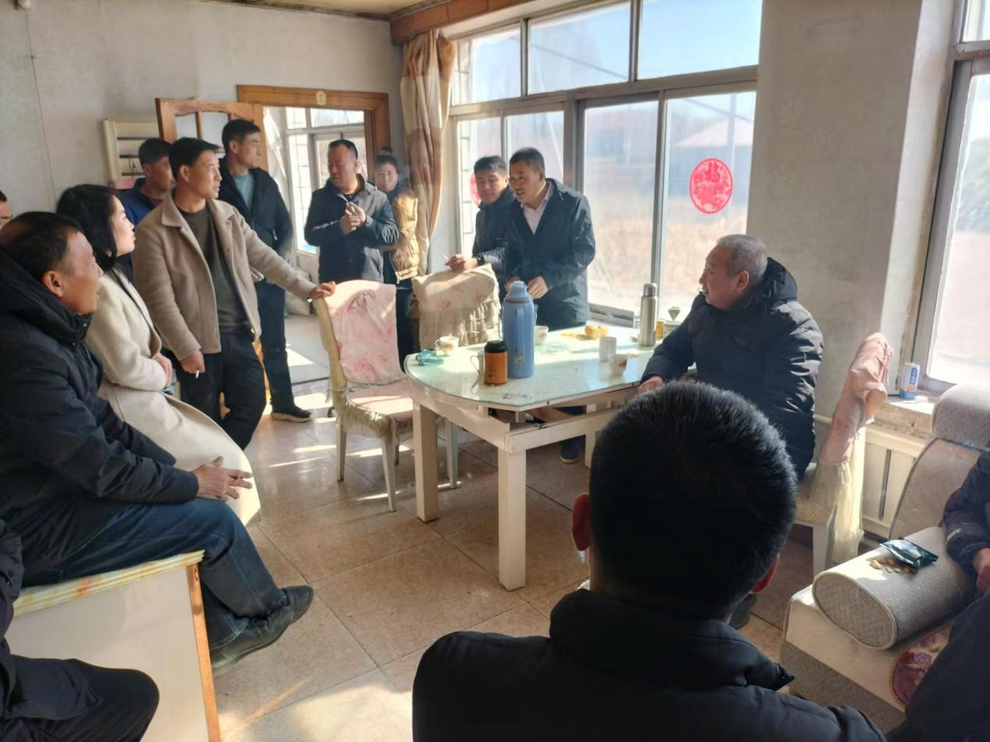

陶杰在为农户答疑解惑

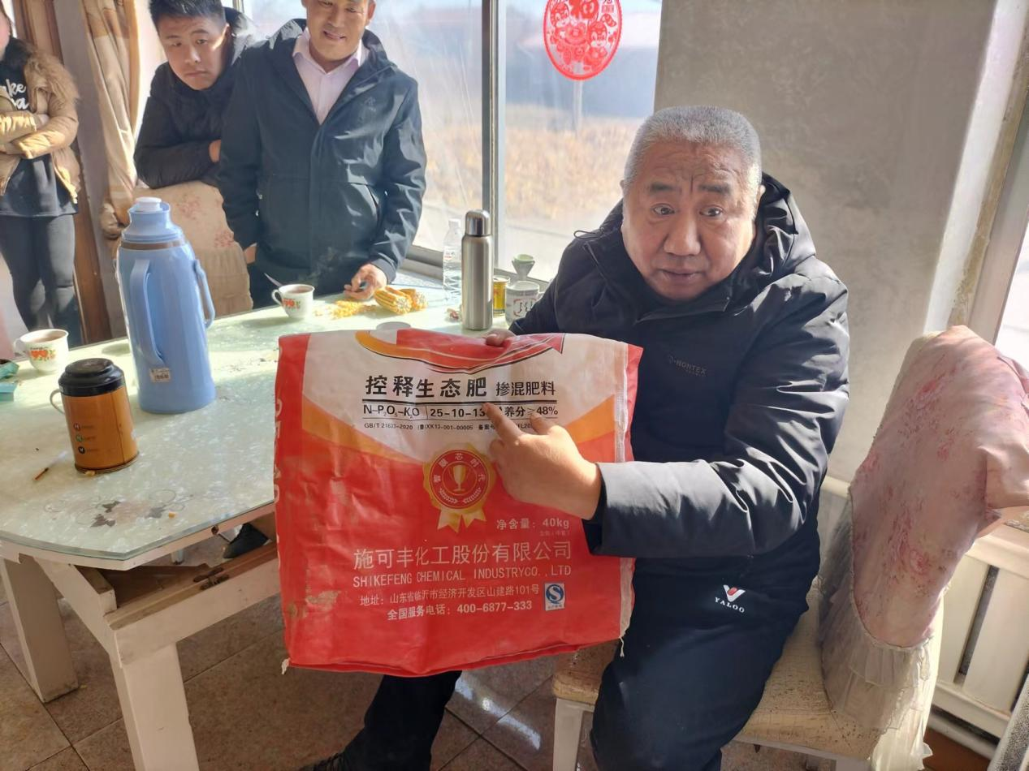

陶杰在为农户讲解如何根据土地类型选择化肥

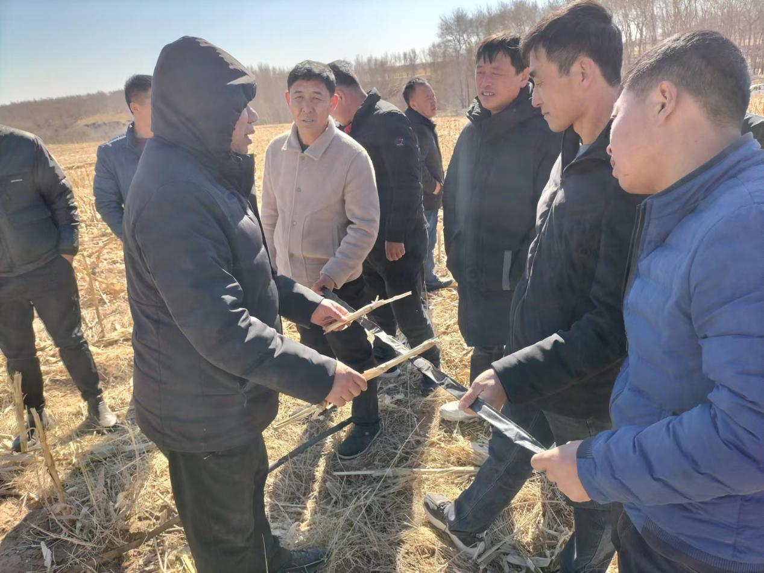

陶杰在为农户示范大小垄及水肥管理技术